语法分析程序实验报告
09011103 钟芳
- 实验目的
通过用编程实现语法分析器的设计，进一步熟悉语法分析过程，掌握移进和规约的具体过程，加深对词法分析的了解，进一步巩固课堂的知识。
- 实验思想
  - 实现的文法
本次实验采用的SLR（1）文法，实现的Grammar如下：
E->E+T
E->T
T->T*F
T->F
F->(E)
F->i
它能够判断输入是否符合该文法，并给出过程（包括状态栈，符号栈，输入带和操作）。
状态转换图如下：
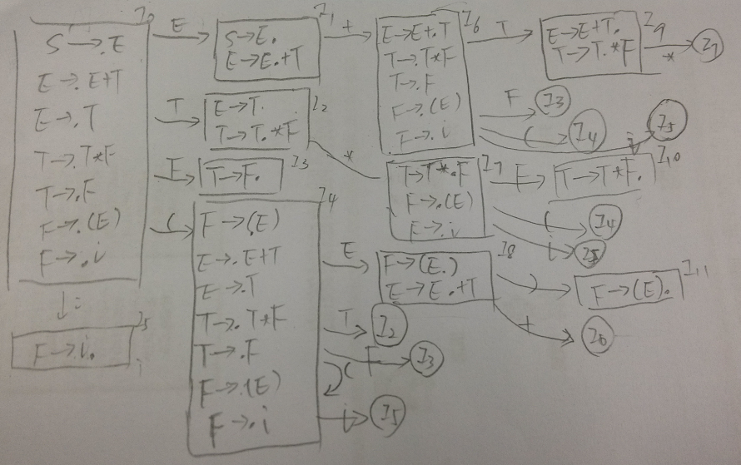
对应的转换表如下：
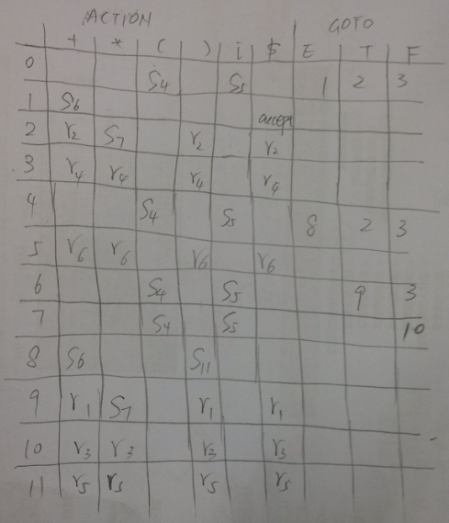
详见文件夹里的两张图片
  - 核心思想
SLR（1）语法分析中主要有两种操作，移进和规约。先根据当前StateStack的最外面的数据和输入带的第一个数据，找到符号表中对应的表示。如果没有值，则说明输入不符合设定的文法。
对于移进（S开头），要做的是将S后的数值（下一个状态）填入StateStack，把输入带里的符号取出移入到SymbolStack。
对于规约（r开头），要根据r后的数值找到规约的产生式，并取出对应的产生式右部的字符个数，在SymbolStack和StateStack弹出对应的个数。然后，把产生式左部的非终结符填入SymbolStack，根据当前状态和这个非终结符去goto子表中找到对应的数值（如果没有值，则说明输入不符合设定的文法），填入StateStack。
  - 数据结构
对于符号表，我使用的是String类型的二维数组，通过对终结符和非终结符在表中横向的顺序，进行了编号。这样，可以通过当前状态和该符号对应的编号找到符号表中的内容。
对于符号栈和状态栈，我使用的是Stack来实现的。对于input输入带，和上次实验一样，我使用的是LinkedList，它可以读（peek）或取出(poll)第一个字符。
我定义了一个产生式类，里面有一个存放了所有产生式的一维String类型的数组，还有一个存放了每个产生式右部的个数（方便在reduce时做栈的弹出操作）的一位Int类型的数组。
- 内容描述

  - 步骤
      - 将SymbolStack，StateStack和input（输入带）清空，从输入文件中读取一行字符串，将该串存入list1，在SymbolStack中压入$,在StateStack中压入0，在list1最后加$.
      - 从list1中读（不取出）第一个字符,根据字符查出对应的编号（即在分析表中的横向的顺序）。
如果不是规定的字符，则返回false
根据StateStack的最外面的数和读到的字符查表，找到分析表对应的内容。
如果内容为空，则输入不符合设定的文法，返回false
如果内容为accept，则输入符合设定的文法，返回true
如果内容为S开头的字符串，则进行移进操作：将S后的数值（下一个状态）填入StateStack，把输入带里的符号取出移入到SymbolStack。
如果内容为r开头的字符串，则进行规约操作：1.根据r后的数值找到规约的产生式，并取出对应的产生式右部的字符个数，在SymbolStack和StateStack弹出对应的个数。2.把产生式左部的非终结符填入SymbolStack，根据当前状态和这个非终结符去分析表中找到对应的数值（如果没有值，则返回false），填入StateStack。
      - 一直重复动作2，直到函数有返回的值为止。
如果返回值是true，则打印"这个输入符合设定的SLR(1)文法"
如果返回值是false，则打印"这个输入不符合设定的SLR(1)文法"
      - 如果输入文件还有没有读取的行，则重复1-3
  - 实验结果
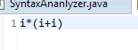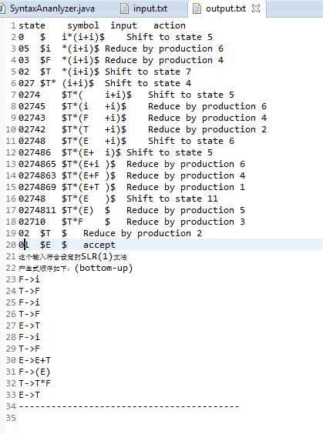
对于另外的输入：
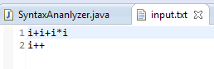
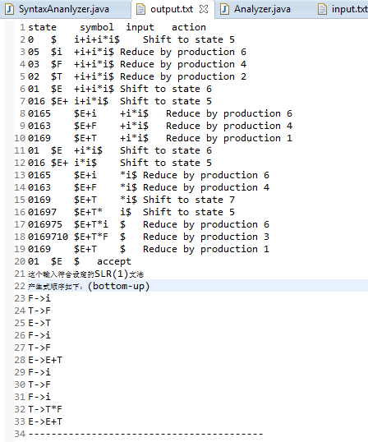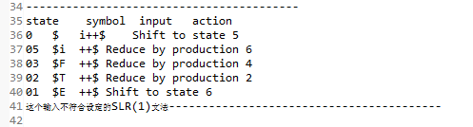
对于错误的字符（语法中没有给定的符号）输入：
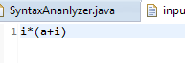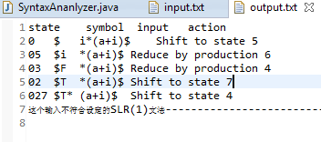
- 实验感受
  - 实验遇到的问题
刚开始由于粗心，分析表有一格少了内容，造成了运行时运行到某一步后判断输入不符合文法（其实输入是符合的）。后来通过一步一步调试到该步，发现该次从分析表中获取的内容为空，重新检查转换图和分析表，才发现是分析表的问题。
另外，打印输出的时机也经过了好几次的尝试。刚开始时在每次的判断之后，即while内部的最后进行打印，发现和设定的输出不符合，然后把display调到while内部的最前端打印，也造成了输出表的空缺。最后发现应该在每次的操作确定，但stack和输入带的内容还没有更改前打印，即在移进和规约、accept的内部打印。
  - 实验结果的评价
这个小程序实现了对带加法和乘法以及括号的运算的识别，它有一定的正确性。但这个程序有点简单，很多其他的运算符没有包括进去。
另外，这个程序的灵活性不高，因为它是用数组实现的分析表，还有数组规定的右部产生式的长度，这都是事先假设好了的，这样它就经不起过多的更改。
  - 感受
通过这次实验，我加深了对语法分析过程的了解。以前，对于构造状态图和分析表比较熟悉，但对于用分析表来分析字符串这样的具体过程只是听懂了，没有自己真正的实践创新过。这次实验之后，我通过构造自己的语法分析器，了解了移进和规约（特别是规约）的具体过程。它也让我理解到了编译和语法分析的奥妙——对于符合一定模式的输入，不管它多复杂多长，都能分析出来。

